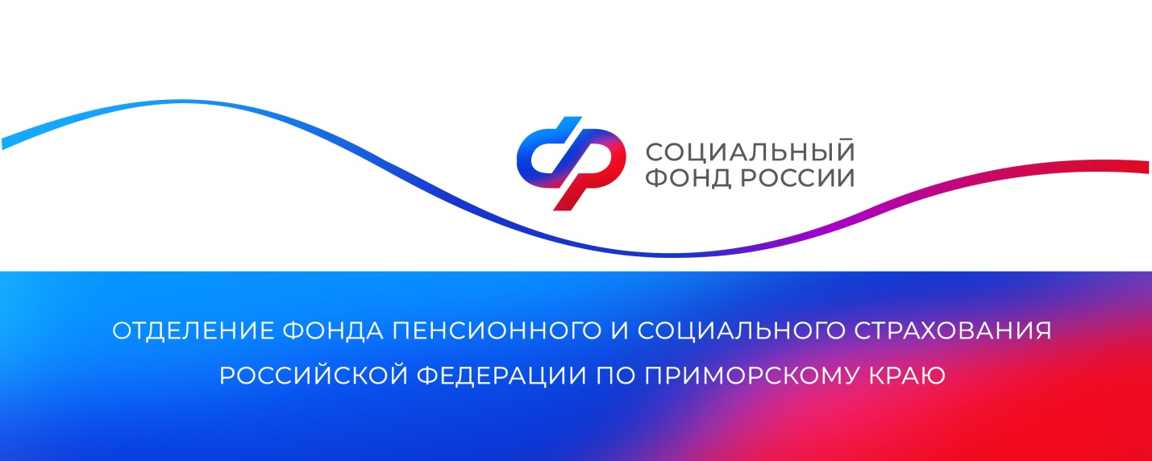

**Отделение СФР по Приморскому краю оплатило более 8 тысяч дополнительных выходных дней по уходу за детьми с инвалидностью**

*Работающим родителям, а также опекунам или попечителям, воспитывающим детей с инвалидностью, положено четыре дополнительных оплачиваемых выходных дня в месяц. С начала года Отделение СФР по Приморскому краю оплатило 8 008 таких дней на сумму 56,3 миллиона рублей.*

Дополнительными днями отдыха в течение календарного года может воспользоваться как один родитель, так и оба, разделив их между собой по личному усмотрению. К примеру, три дня берет мама, один — папа, или по два дня каждый. При этом даты ухода на отдых у них могут совпадать. Каждый дополнительный выходной день оплачивается в размере среднего заработка родителя.

Выходные дни по уходу за ребенком с инвалидностью родители могут брать подряд или в разные даты в течение месяца. Их можно «накапливать» и затем использовать до 24 дней сразу, например, для прохождения реабилитации с ребенком. Дни, не использованные в календарном году, на другой год не переносятся, но их можно прибавить к дням отдыха другого родителя.

«Обратиться с заявлением о предоставлении дополнительных выходных родители могут в отдел кадров по месту работы. Оплата дней осуществляется работодателем из собственных средств, а затем Отделение СФР компенсирует ему затраты. Организация может подать сведения на возмещение таких расходов через систему электронного документооборота», — отметила руководитель Отделения СФР по Приморскому краю **Александра Вовченко.**

Дополнительные выходные не предоставляются родителю в период ежегодного отпуска, отпуска без сохранения заработной платы, отпуска по уходу за ребенком. При этом у другого родителя право на них сохраняется.

Получить дополнительную информацию можно в едином контакт-центре: 8 800 100 00 01 (звонок бесплатный, режим работы региональной линии — пн-чт с 8:30 до 17:30, пт — до 16:15) и в аккаунтах Отделения фонда по Приморскому краю в социальных сетях — [ВКонтакте](https://vk.com/sfr_primorsky) и [Одноклассники](https://ok.ru/sfr.primorsky).

*Пресс-служба ОСФР по Приморскому краю*